资金流动管理系统 – 系统设计文档
项目名称 | 资金流动管理系统
学院 | 计算机学院
小组序号 | 23
编写人 | 何蕴豪
日期 | 2026年5月18日

一、系统总体架构

1.1 架构概述
本系统采用 B/S架构，遵循 MVC设计模式，前后端通过模板引擎进行数据交互。

1.2 架构分层
层级 | 技术选型 | 职责
表现层 | Thymeleaf + HTML/CSS | 页面渲染、用户交互
控制层 | Spring Boot Controller | 接收请求、返回视图
业务层 | Service | 业务逻辑处理
数据层 | Spring Data JPA | 数据库操作
数据库 | MySQL | 数据存储

1.3 技术栈
类别 | 技术 | 版本
后端框架 | Spring Boot | 4.0.6
JDK | Java | 17
前端模板 | Thymeleaf | —
ORM框架 | Spring Data JPA | —
数据库 | MySQL | 8.0
图表库 | Chart.js | —
构建工具 | Maven | —

二、系统功能结构

2.1 功能模块图
text
资金流动管理系统│├── 用户模块│ ├── 用户注册│ ├── 用户登录│ ├── 查看个人信息│ ├── 修改个人信息│ └── 退出登录│├── 记账模块│ ├── 添加流水│ ├── 查看流水列表│ ├── 修改流水│ └── 删除流水│├── 统计模块│ ├── 月度金额汇总│ ├── 个人饼图统计│ └── 管理员饼图统计│└── 管理员模块 ├── 管理员登录 ├── 全平台汇总 ├── 查看所有用户流水 ├── 修改任意流水 └── 删除任意流水

2.2 权限设计
功能 | 普通用户 | 管理员
用户注册 | ✅ | —
用户登录 | ✅ | ✅
查看个人信息 | ✅（仅自己） | —
修改个人信息 | ✅（仅自己） | —
添加流水 | ✅（仅自己） | ❌
查看流水 | ✅（仅自己） | ✅（所有用户）
修改流水 | ✅（仅自己） | ✅（所有用户）
删除流水 | ✅（仅自己） | ✅（所有用户）
个人饼图 | ✅ | —
全平台饼图 | — | ✅

三、数据库设计

3.1 ER图
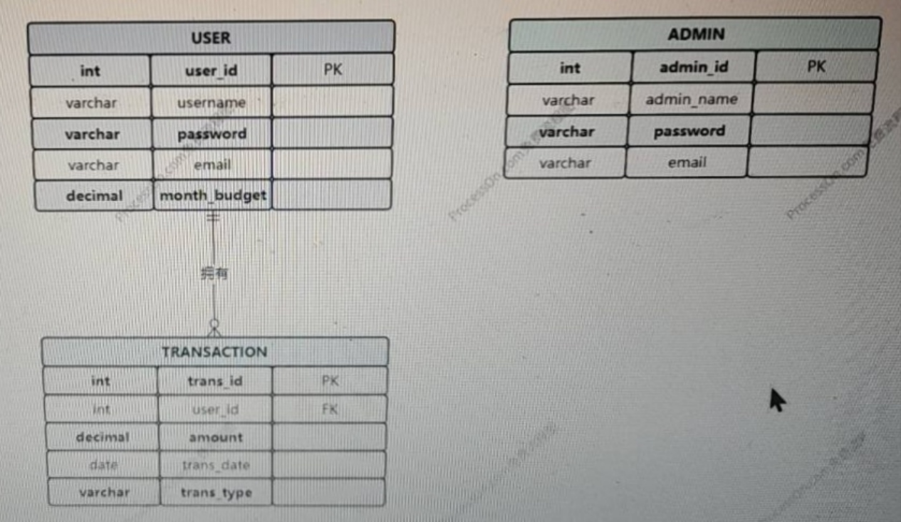

3.2 表结构设计

（1）users 表（用户表）
字段名 | 数据类型 | 约束 | 说明
user_id | BIGINT | PRIMARY KEY AUTO_INCREMENT | 用户唯一标识
username | VARCHAR(255) | NOT NULL UNIQUE | 用户名
password | VARCHAR(255) | NOT NULL | 登录密码
email | VARCHAR(255) | — | 电子邮箱
monthly_budget | DOUBLE | — | 月度总预算

（2）transactions 表（流水表）
字段名 | 数据类型 | 约束 | 说明
transaction_id | BIGINT | PRIMARY KEY AUTO_INCREMENT | 流水唯一标识
amount | DOUBLE | NOT NULL | 金额
date | DATE | NOT NULL | 交易日期
type | VARCHAR(255) | NOT NULL | 分类（餐饮/水电/交通/生活用品/工资/其他）
user_id | BIGINT | FOREIGN KEY REFERENCES users(user_id) | 所属用户

（3）admins 表（管理员表）
字段名 | 数据类型 | 约束 | 说明
admin_id | BIGINT | PRIMARY KEY AUTO_INCREMENT | 管理员唯一标识
admin_name | VARCHAR(255) | NOT NULL UNIQUE | 管理员账号
admin_password | VARCHAR(255) | NOT NULL | 登录密码
email | VARCHAR(255) | — | 电子邮箱

项目包结构

com.example.demo/

│

├── DemoApplication.java # Spring Boot启动类

│

├── controller/ # 控制器层

│ ├── LoginController.java # 登录/注册控制器

│ ├── UserController.java # 用户功能控制器

│ └── AdminController.java # 管理员功能控制器

│

├── entity/ # 实体类

│ ├── User.java # 用户实体

│ ├── Transaction.java # 流水实体

│ └── Admin.java # 管理员实体

│

├── repository/ # 数据访问层

│ ├── UserRepository.java # 用户数据访问

│ ├── TransactionRepository.java # 流水数据访问

│ └── AdminRepository.java # 管理员数据访问

│

├── service/ # 业务逻辑层

│ ├── UserService.java # 用户业务逻辑

│ ├── TransactionService.java # 流水业务逻辑

│ └── AdminService.java # 管理员业务逻辑

│

└── resources/

├── application.properties # 配置文件

└── templates/ # Thymeleaf模板

├── login.html # 登录页

├── register.html # 注册页

├── user-home.html # 用户首页

├── user-info.html # 个人信息页

├── user-edit.html # 修改信息页

├── user-type.html # 用户分类流水页

├── user-chart.html # 用户饼图页

├── admin-home.html # 管理员首页

├── admin-type.html # 管理员分类流水页

└── admin-chart.html # 管理员饼图页

五、接口设计

5.1 用户端接口
功能 | 请求方式 | URL | 参数 | 返回视图
登录页 | GET | / | — | login.html
注册页 | GET | /register | — | register.html
用户注册 | POST | /register | username, password, email, monthlyBudget | 跳转登录页
用户登录 | POST | /login | role, username, password | 跳转对应首页
退出登录 | GET | /logout | — | 跳转登录页
用户首页 | GET | /user/home | — | user-home.html
个人信息 | GET | /user/info | — | user-info.html
修改信息页 | GET | /user/edit | — | user-edit.html
修改信息 | POST | /user/update | username, password | 跳转个人信息页
分类流水页 | GET | /user/type/{type} | type | user-type.html
添加流水 | POST | /user/transaction/add | type, amount, date | 跳转分类流水页
修改流水 | POST | /user/transaction/update | transactionId, amount, date | 跳转分类流水页
删除流水 | GET | /user/transaction/delete/{id} | id | 跳转分类流水页
用户饼图 | GET | /user/chart | — | user-chart.html

5.2 管理端接口
功能 | 请求方式 | URL | 参数 | 返回视图
管理员首页 | GET | /admin/home | — | admin-home.html
分类流水页 | GET | /admin/type/{type} | type | admin-type.html
修改流水 | POST | /admin/transaction/update | transactionId, amount, date | 跳转分类流水页
删除流水 | GET | /admin/transaction/delete/{id} | id | 跳转分类流水页
管理员饼图 | GET | /admin/chart | — | admin-chart.html

六、核心业务逻辑设计

6.1 用户登录流程
1. 用户访问登录页，选择角色（普通用户/管理员）2. 输入用户名和密码，提交表单3. 后端根据角色查询对应表： - 普通用户：UserRepository.findByUsernameAndPassword() - 管理员：AdminRepository.findByAdminNameAndAdminPassword()4. 验证成功：将用户/管理员对象存入Session，跳转首页5. 验证失败：返回错误提示，重新登录

6.2 添加流水流程
text
1. 用户登录后进入某分类流水页2. 填写金额和日期，提交表单3. 后端获取当前登录用户（从Session）4. 创建Transaction对象，设置user、type、amount、date5. 调用TransactionRepository.save()保存6. 返回当前分类流水页，列表更新

6.3 修改流水流程
text
1. 用户点击某条流水的“修改”按钮2. 弹出修改窗口，自动填充当前金额和日期3. 修改后提交4. 后端根据transactionId查询流水记录5. 更新amount和date字段6. 调用TransactionRepository.save()保存7. 返回当前页面，列表更新

6.4 删除流水流程
text
1. 用户点击某条流水的“删除”按钮2. 弹出确认框3. 确认后发送请求4. 后端调用TransactionRepository.deleteById()删除5. 返回当前页面，列表更新

6.5 月度汇总流程
text
1. 用户登录进入首页2. 后端获取当前登录用户ID3. 查询该用户本月所有流水记录4. 按type分组，累加amount5. 将各分类金额传递给前端6. 前端展示各分类卡片

6.6 饼图统计流程
text
1. 用户点击“查看饼图统计”2. 后端获取当前登录用户ID（或全平台）3. 查询本月所有流水记录4. 按type分组，计算各分类金额5. 将Map数据传递给前端6. Chart.js读取数据，渲染饼图

七、安全设计
安全项 | 实现方式
未登录拦截 | Session校验，未登录跳转登录页
角色隔离 | 不同角色访问不同URL前缀（/user/、/admin/）
SQL注入防护 | Spring Data JPA参数化查询
密码存储 | 明文存储（后续可升级为bcrypt加密）

八、部署设计

8.1 运行环境
项目 | 要求
JDK | 17+
MySQL | 8.0+
Maven | 3.6+
操作系统 | Windows / Linux

